# **Especificación del Proyecto**

Preparado por: Gustavo González. Aníbal Laura

Fecha: octubre 2018

Nuestro proyecto busca realizar un controlador de robot lego “NXT”, en cual el objetivo es de poder controlar el robot lego NTX mediante una aplicación, para eso creamos una app que nos permita controlar los funcionamientos del robot como por ejemplo:

Moverse hacia adelante, atrás, derecha e izquierda.

Para la realización y seguimiento del proyecto, se utilizará MIT APP INVENTOR en su segunda versión, con la finalidad de ir mejorando el proyecto cada vez mas.

Especificaciones y detalles del producto:

1. La aplicación a desarrollar es un controlador nxt llamado “control robot lego ”.
2. El usuario de la app mediante una pantalla táctil debe manejar los controles de la app,

Conectarse al robot mediante bluetooth.

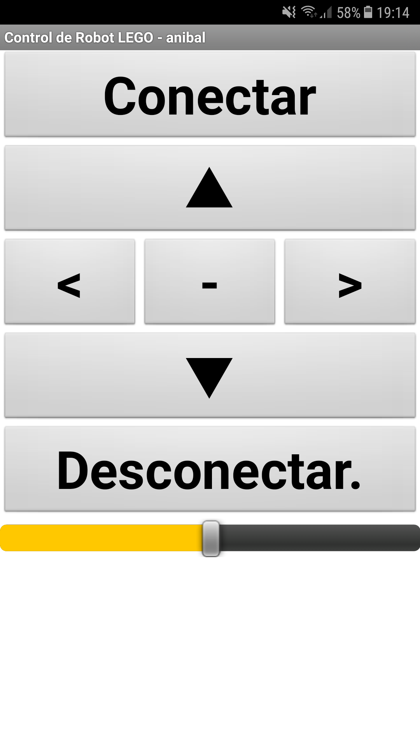

Propósito del proyecto.

Lo que queremos lograr con este proyecto es refinar la app haciendo que este tenga características propias y se distinga de los demás, por lo que debemos explotar las posibilidades de APP INVENTOR y desarrollar algo bonito, cómodo y divertido.

Botones de la aplicación

Tiene botones de:

Conectar.

Mover hacia adelante.

Mover hacia la derecha.

Mover hacia la izquierda.

Mover hacia atrás.

Desconectar

Y tiene un regulador de potencia.

Avance..

La aplicación a sido probada en un robot lego nxt

Y si funciona correctamente..